# SEIKO PROJECT

# 

Jalan Kramat raya 98 Kramat raya no 98

Jalan kramat raya 10420

# BAB I OVERVIEW

S e iko Pro jec t a d a la h u sa h a B aru Y a n g b erfo ku s p a da pe n yed ia a n m a ka n a n d a n m in u m a n ya n g in o va t if da n sesu a i de n ga n selera de n ga n G e n era si m ile n ia l. P rod u k ka m i m en a w a rka n ra n gka ia n Pro du k ya n g u n ik d a lam pe rp a du a n tra d is io n a l

m a kan a n ka k i lim a d a n m a ka n a n m o de rn , te ru ta m a R iso l M a yo na ise isi sosis/ ay am K op i B u bu k tu bru k da n be rb a ga i jen is ku e ke rin g ya n g se ga r da n lez a t. S e iko proje ct in i b ertu ju a n m en ja di de stin a si ku lin er ya n g bisa di co ba a tau ra sa ka n o leh ba n ya k

ka la n ga n ya n g m e n gh a rga i ra sa, kre a tiv ita s da n ken ya m a n a n .

P rod u k u ta m a :

### **Risol mayonaise Sosis**

Riso l so sis ka m i m eru pa ka n kom b in n a si ya n g sem pu rn a a n ta ra cita ra sa tra dision a l da n ke le za ta n m o de rn . K u lit risol ya ng tip is d an ren ya h di ba lu ri d en g a n tep u n g roti de n ga n sosis ya n g b erku a lita s tin gg i, sa yu ra n seg a r, da n bu m bu kh a s. P ro du k in i

dira n ca n g u n tu k m e m b erika n pen g a la m a n m e n yen a n g ka n b a gi oa ra pe cin ta m a ka n an ya n g m en c a ri v a ria si b a ru .

### **Kopi Nesscaffe**

K op i ja m a n m u d a a da la h sa la h sa tu p ro du k a n da la n ka m i ya n g m en a w a rka n kop i

de n ga n sen tu h a n m o de rn . K a m i m en ya jika n K op i in i de n ga n ra sa ya n g u n ik di gilin g m en g gu n a ka n te kn ik m od ern , kop i in i sp esia l ya n g co cok d en g an se le ra a n a k m u da . S eiko P rojec t m en ya d a ri tre n m in u m a n h in gga m a ka n a n d i ka la n ga n ka m i g en e ra si m u da be ru sa h a m em en u h i keb utu h a n m e reka

### **Fortune Cookies**

F ortu n e co okie s d i S e iko Pro jec t t ida k h a n ya m e m b erika n ke be ru n tu n ga n se m a ta ,

teta pi ju ga m em n be rika n pe n ga la m a n m en ye n a n ga n setia p ka li d i sa n ta p sese ora n g m em bu ka da n m en ikm a t in ya de ng a n be rb a gi va ria n ra sa sepe rti C o k la t , su su ,

stra w b erry, d a n m a tch a .

K eu n ika n B isn is:

1. **. De sa in ya n g m e n arik:**

S etia p pro du k da ri S e iko P ro jec t t ida k h a n ya le za t te ta pi ju ga dike m a s de n ga n de sa in ya n g m en a rik d a n m o de rn . K a m i p erca ya ba h w a ta m p ila n ya n g m en a rik a ka n

m en in gka tka n da ya ta rik prod u k , te ru ta m a d i ka la n ga n K on su m en m u da .

1. **. P ela ya n a n ra m a h pe la n g ga n :**

S eiko p ro je ct m e m b erika n p erh a t ia n kh u su s te rha d a p pe la ya n a n kh u su s pe la ya n a n pe la n gga n , T im ka m i dila tih u n tu k m em be rika n la ya n a n ya n g ra m a ,, resp on sif.

M en c ip ta ka n p en ga la m a n p ela n gg a n ya n g po sitif setia p ka li m ereka m en g u njju n gi

da n m em esa n pro du k ka m i.

1. **. Lin g ku n ga n B ersih d a n N ya m a n**

T em pa t U sa h a K a m i di de sa in u n tu k m e m b erika n lin gu n g a n ya n g b ersih ny am a n , da n p la yg ro u n da b le da n bra n d la in se ja la n d en g a n v isi m isi S eiko P rojec t, h a l in i be rtu jua n u n tu k m e n ja dika n te m p a t ka m u m e n ja di tem pa p t ya n g c oc ok u n tu k

be rsa n ta i sa m b il m en ikm a t i m a ka n a n da n m in u m a n 4 . K ola bo ra si d an ke m itra a n

K a m i sa n ta ia sa terbu ka de n ga n u n tu k ko la b ola ra si d a n ke m itra an d en g an ko m u n ita s loka l, sen im a n ha l in i b ertu u a n m em be rika n pe n ga la m an ya n g le bih lu a s da n

m en d ala m ba gi kon su m en ka m i



S eiko p ro je ct be rm im p i m en ja di sa tu de stin a si ya n g te rm ke m u ka u n tu k se m ua ka la n ga n di selu ru h w ila ya h D KI J A K A RT A . K a m i be rko m itm e n u n tu k teru s

m en ya jika n in ova si pro du k-p ro du k be rku a lita s t in gg i d a n m en ja dika n d a ri ga ya h idu p ge n era si m u d a ya n g sa n g a t d in a m is , de n ga n visi in i. K a m i in gin m e n ja di pe m im pin

pa sa r da la m in du stri ku lin er kre a tif d a n b erkela n ju ta n

** **



M en ja d i D estin a si ku lin e r u n g gu la n y an g m e n gin spira si d a n m em e n u hi sele sa ra a n a k m u da , m e berika n pen g a la m a n ku lin e r ya n g ta k te rlu p a ka n m e la lu i in o ov a si, ra sa ya n g le za t da n a tm osfer ya ng m e n yen a n g ka n .





* 1. **. M em be rika n pe n ga la m a n ku lin er y an g m e n a rik :**

K a m i be rkom itm en u n tu k m en ya jika n p ro du k m a ka n a n da n m inu m a n ya n g u n ik d a n in ov a tif, m en c ipta ka n p en g a la m a n ku lin e r ya n g m en ye n a n gka n da n m en ge sa n ka n ba g i se t ia p p ela n gg a n

* 1. **. M em en u h i selera a n a k m u da :**

K a m i fo kus p a da m e n yed ia ka n p eo du k ya n g sesu a i ya n g sele ra d a n tren a n a k m u da , m e m a h a m i ke in gin a n da n prefe ren si m e re ka da la m h a l c ita ra sa , prese n tasi da n

pe n ga la m a n ko n su m e n

1. **K u a lita s ta k terta n din gi**

K a m i m em priorita ska n ku a lita s ba h a n ba ku da n prose s prod u ksi u n tu k m e m b erika n prod u k de n ga n cita ra sa ya n g kon sisten da n ku a lita s ta k terta n din gi kep a da

pe la n gga n ka m i.

1. **K on trib u si p a da K om u n ita s Lo ka l**

K a m i be rkom itm en u n tu k ko n tribu si pa da ko m u n ita s lo ka l, m eliba tka n diri d a la m keg ia ta n sosia l, m en du ku n g pela ku u sa h a lo ka l, d a n m e n cipta ka n la p a n ga n

pe kerja a n u n tuk m en d oron g p ertu m b u h a n e kon o m i w ila ya h sekita r.

De n ga n V is i da n m issio n sta tem en t ini, S e iko P ro jec ts b eru sa h a u ntu k m en ja d i de stin a si ku lin e r ya n g p op u le r d i ka la n ga a n a k m u d a , te tap i ju ga be rp era n a ktif

da la m m e m b en tu k d a n m e m p erka rya g a ya hid u p m a sya ra ka t d i se k ita r lin g ku n ga n





S ela m a t d ata n g d i S e iko Pro jec t , te m p a t c ita ra sa b erku m p u l d a lam h a rm o n i da n

m elod y! S e iko Pro jec t m en g h a dirka n p en g a la m a n Ku lin er ya n g ta k te rlu pa ka n de n ga n pa d u a n se m pu rn a a n ta ra m a ka n a n le za t da n m in u m a n m en ye ga rka n .





De n ga n kom itm en u n tu k m e n ya jika n h ida n g a n berku a lita s t in g gi, se iko proje ct m en a w a rka n m en u ya n g krea t if d a n in o va t if. Da ri sa jia n k la sik h in gg a kre a si da n in ov a tif. D ari sa jia n k la sik h in gg a kre a si terb a ru , se tia p h ida n g a n dira c ik d en g a n

h a t i ole h ju ru m a sa k ka m i nikm a t ila h kelez a ta n t ia p gig ita n ya n g m e m a nja ka n lida h





K om bin a si Se m pu rn a a n ta ra m in u m a n seg a r d a n kre atif, S e iko Pro jec t ju g a

m en a w a rka n B erb ag a i M in u m a n istim ew a ya n g di ra cik oleh ba rista b erpe n ga la m a n ka m i. D a ri K op i b erku a lita s Tin g gi Hin g ga m in u m a n ko pi seja k m u da , se tia p g ela s

a da la h pe rp a du a n da ri c ita ra sa d a n ha n g a tn ya ko pi ya n g lua r bisa .





K a m i pe rc a ya b a h w a se tia p p en g u n ju n g a da la h tam u istim ew a , t im pe la ya n a n ka m i sia p m em be rika n pe n ga la m a n b ersa n ta p m a ka n a n ya n g ta k terlu pa ka n

de n ga n la ya n a n ra m a h d a n be rp ro fesio a = na l. K a m i b erkom itm en u n tu k m e n ja ga ken ya m a n a n da da ri a w a l h in g ga a kh ir ku n ju n g an .





S eiko P rojec t m em ba w a Ko n sep u ntu k m em u da h ka n a kses a n da . L oka si ka m i ya n g stra te gis na n t in ya da pa t m e m bu a t se iko projec t m em ba w a kon se p ba ru di

da la m n ya d a la m du n ia ku lin e r d ig ita l, m en g ha d irka n keu n ika n da n kec eria a n h in g ga

h idu pn ya su a sa n a m a ka n a n da n in u m a n , ya n g ta k terlu pa ka n di Se iko P ro je ct

**  **

S W A N D A RU T IRT A S A N DH IKA (Direktu r U ta m a )

* **P era n ca n g a n stra te gis**
* **M en g am b il kep u tu sa n terh a da p ku n c i d a n o pe ra si pe ru sah a a n , in v esta si, pe n ge m b a n ga n prod u k , da n ke bija ka n pe ru sa h a a n**

M U H A M M A D N A H DA J IBR A N (K e ua n g a n )

* **M en g aw a si a ru s m a su k d a n kelu a r ke u a ng a n m e m a n ta u da n m e n erim a pe n ge lu ara n**
* **M em a stika n keterse dia n da n a cu ku p m em en u h i kew a jib an p eru sa h a a n**

F A R ID P A N J I A L A M S Y A H( desig n er)

* **M e la ku ka n riset te kn olog i p a sa r terh a da p m e m a h a m i p erila ku ko nsu m e n tren in du stri serta m e n era pka n P ro du c t m a n a ge r u n tu k m e m b u a t de sign prod u ct**

ya n g m en a rik se pe rti X b a n n er a ta u brosu r ik la n

IM A N N A ZA R A (C usto m e r S e rv ice p ro m o si)

* **M ela ku ka n riset pa sa r m e m a h a m i p erila ku b ela n ja kon su m en , m ere ka**

m en g an a lis is w a w a sa n u ntu k m em pe ro le h da n m e n gin fo rm a sika n stra te gi pe rik la n a n da n m e n gid en t if ika si pe lua n g pa sa r b a ru

M U H A M M A D N A DZIVA DA S V IA N SY A H (p ro du ksi)

* **M ela ku ka n d a n m e n ga w a si p ro du ksi ba ra n g u n tu k d iperlu ka n prose s p ro du ksi. M ereka h a ru s m en ja lin h u bu n g a n d en g a n p em a sok, m em a n ta u ku a lita s b a ra n g pro du ksi**

# BAB **I**

STRUCTUR BMC(BISNIS MODEL CANVAS)

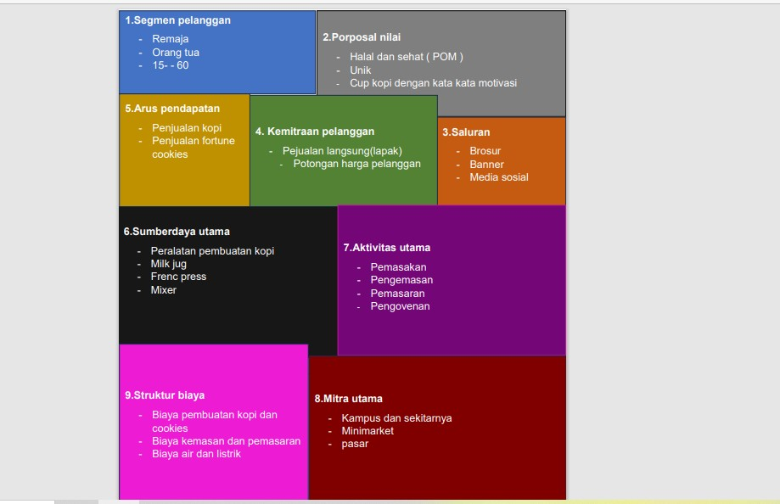

A. Keterangan Bisnis canvas Model

**Key Partners**

M en ye bu tka n sia p a sa ja ya ng a ka n beke rja sa m a d en ga n b isn is ya n g a ka n dila ku ka n () se rta m en je la ska n fu n g si p a rtn e r ya n g d ipilih . K e y

P a rtn e rsh ip d ig u n a ka n u n tu k m e n gu a tka n da n m e n sta b ilka n bisn is a ga r u sa h a sela lu sta bil.

K ete ra n g a n :

* **P en ju a l da g in g a ya m da n S a yu ra n P a sa r na n g ka Bu n g u r se ba g ai P em a sok**
* **K erja sa m a re ta il d a la m m em a sok ba h a n bu b u k ko pi a . K ey A c tivities**

M en u liska n d a n m en jela ska n a ktiv ita s pe n tin g d a la m m e n ja la n ka n b isn is . K ey A ctivitie s m e ru p a ka n kegia ta n -ke gia ta n ya n g m e nu n ja n g keb erh a sila n pe ru sa ha a n da la m m e n ja la n ka n a ktivita s b isnis.

K ete ra n g a n:

a . P ela ya n a n kon su m en de n ga n m em be rika n P ela ya n a n ra m a h , ce pa t ta n gga p , ba ik da n be n a r.

1. **P rom osi pe nju a la n m ela lu i m ed ia o n lin e se pe rti in sta gra m , w h ats A pp, m a u pu n w e bsite pe ru sa h aa n p riba d i**
   1. **K ey Re sou rce**

M en ye bu tka n d a n m e n jela ska n su m b er da ya ya n g pe n t in g y an g

dib u tu h ka n a ga rbisn is da p a t b erja la n . K ey reso u rc es da p a t b eru pa b en d a fisik, fin a n sia l, in telektu a l, m a u pu n m a n u sia . K ey re sou rce s d a pa t dim ilik i ole h peru sa h a a n m a up u n kerja sa m a d en g a n ke y pa rtn e rs. K e y re sou rce s da p a t d ike lom po kka n m e n ja di: 1 . B a h a n ba ku da n a la t: b a ha n b a ku a la t

ya n g d ig u n a ka n da la m m em bu a t prod u k y an g d ita w a rka n.

K ete ra n g a n :

a la t ya n g dip erlu ka n ko m p or, pa n c i, dll 2 . T en a g a ke rja : a n a lis is su m be r da ya

m a n u sia ya n g d ig u n a ka n d a lam keb erla n gsu n ga n p ro ses prod u ksi, distrib u si, d a n pe m a sara n .

* 1. **V a lu e prop ositio n s**

V a lu e prop ositio n s (n ila i ta m ba h ya n g d ie rika n ke pa da p a ra pe la n gga n ) terdiri d a ri pro du k da n ja sa ya n g d a pa t m e n am b a h n ila i ta m ba h kep a da seg m en ta si ya n g spesifik. B a g i p ela n gg a n , va lu e p ro po sition s terw u ju d da la m be n tu k pe m ec ah a n m a sa la h ya n g dih a da p i a ta u te rp en u h in ya

keb u tu ha n ko n su m e n . V a lu e prop ositio n s b erisi ke lebih a n su a tu

pro du k/ ja sa ya ng m e n ja dika n a la sa n m en g a pa pe la n gga n leb ih m em ilih pro du k a ta u ja sa ya n g d ita w a rka n d aripa d a prod u k/ja sa la in . Va lu e

pro position s be rsifa t in o va t if ya n g m en a w a rka n h a l ya n g ba ru a ta u p u n m od ifika si da ri p ro du k/ ja sa ya n g su da h be ra da d ipa sa ra n .

* 1. **C u stom e r Re la tion sh ip**

M en je la ska n b a ga im a na p eru sa h a a n berko m u n ika si ( be rh u b u ng a n ), m em bin a h u bu n g a n , da n m e m ba n gu n loya lita s d en ga n ko n su m e n .

C u stu m er re la t ion sh ip ju ga m e m b a n tu kon su m en d ala m m e m p erole h pro du k/ ja sa ya n g d ita w a rka n .

C o n to h : p en jua la n m en gg u n a ka n m ob il b erja la n , m e m bu ka sta n d d i pa m e ra n , d a n la in -la in .

* 1. **C h a n n e ls**

C h a n n e ls term a su k se m u a e n tita s ya n g da p a t dig u n a ka n u n tu k

m en g irim ka n V a lu e pre position s a n da kep a da cu stu m er segm e n t ya n g tela h dite n tu ka n. A tau d en g a n ka ta la in ca ra a n da ba g a im a n a

m en g an ta rka n p rodu k a ta u ja sa ke pa d a kon su m en . K ete ra n g a n:

* + 1. **. A w a rn ess C h a n n el M e n je la ska n ba g a im a n a kon su m en m e n ge ta h u i pro du ka n da da n a la sa n m e m ilih ny a.**
    2. **. P u rch a sin g M e n jela ska n ba g a im a n a kon su m en da p a t m em be li pro du k a n d a da n a la san p em ilih a n ch a n n el**
  1. **C u stom e r S eg m e n t**

M en je la ska n ka ra kteristik seg m e n ta si pa sa r ya n g a ka n m e nja di ta rge t pe n ju a la n prod u k a ta u ja sa . S e gm en ta si m eru p a kan p en g elom po kka n

in divid u m e n ja dibe be ra pa kelom p ok a ta u ka teg ori ya n g m e m ilik i c iri-c iri, pe rila ku , a ta u ka ra kteristik ya n g re la t if sa m a jika dib a n din gka n de n ga n

ya n g la in n ya .C u stu m er S egm e n ts be risi pih a k ya n g

m en g gu n a ka n /m em b eli b a ran g (p ro du k)/ ja sa da ri p eru sa h a a n y an g dija la n ka n a ta u p ih a k ya n g b erkon trib u si d a la m m em be rika n in com e kep a da p eru sa h a a n . Ha l in i a ka n m em pe rm u da h d a la m m ela ku ka n

a n a lis is leb ih la n ju t gu n a m e n en tu ka n se gm e n p a sa r ya n g te pa t. K ete ra n g a n :

C u stom er S e gm en ts da ri krip ik ta la s ya kn i m a ha sisw a , ibu ru m a h

ta n gga , d ll.

* 1. **C o st S tru c tu re s**

M en u liska n d a n m en jela ska n h a l- ha l a pa sa ja ya n g m en ja di b ia ya a ta u be ba n u ta m a b a gi p eru sa h a a n . S ela in itu , co st stru ctu re be risi sem u a rin c ia n b iay a ya n g m u n c u l a ta u d ikelu a rka n u n tu k m e n ja la n ka n m od el bisn is in i.

C o n to h : bia ya riset, b ia ya op era sion a l, prom osi, ga ji p ega w a i, dll.

h . Re ve n u e S trea m s

Re ve n u e strea m s m e n gga m ba rka n ba g a im a n a pe ru sa h a a n a ka n

m en d ap a tka n pem a su ka n da ri se gm en t pa sa r ya n g te la h d ite ta p ka n . S eb era pa b a ny ak sa lu ra n p en d a pa ta n ya ng bisa dim a n fa a tka n d a n

ba g a im a n a m eka n ism e pe n da pa ta n tercipta .

## Keterangan:

**franchise, sewa, berlangganan, cash, credit, dan sebagainya.**

BAB III FINANCIAL PLAN

**A .** Biaya Tetap(FC)

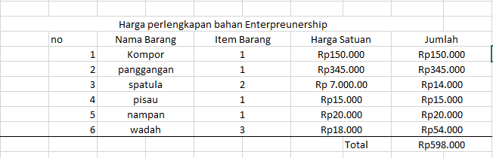

### **B .** Biaya Variabel / hari(vc)

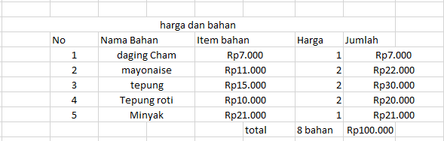

C . K a lku la si J u m la h V a ria be l p rodu ksi

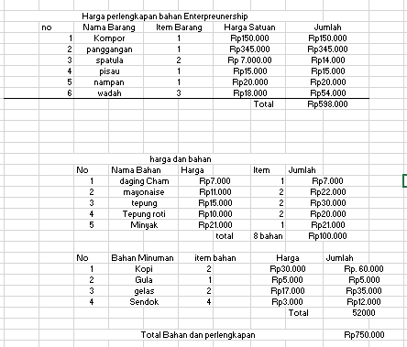

### BAB IV

CLOSURE

De n ga n P e n u h S e m a n g a t da n ra sa S yu ku r, K a m i m e n yim p u lka n prop osa l in i de n ga n h a ra pa n be sa r b a h w a S e iko Pro jec t a ka n m en ja d i D estin a si K u lin er ya n g T a k terlu pa ka n ba g i sem u a ya n g d a ta ng . K a m i be rterim a kasih a ta s w a ktu da n pe rha t ia n ya n g te la h dib erikan u n tu k m em ba c a P rop osa l in i. De n ga n h a ra p a n b esa r ba h w a se iko p ro je ct m en jad i de stin a si d igita l preu n e r da la m m e n ge m b a n gka n u sa h a . K a m i be rterim a ka sih a ta s w a ktu da n p erh a tia n ya n g te la h dibe rika n u n tu k m em ba c a p ro po sa l in i.

De n ga n m e m p erh a tika n ta rge t m a rke t ya n g te pa t , L oka si ya n g strate gis m em ilik i po ten si be sa r u n tu k m e n ca pa i ke berh a sila n d a n keu n gg u la n. Ko m petitif d a la m in du stri de n ga n teru s m e n gu ta m a ka n ku a lita s da n in ov a tif be ef m en g ga b u n gka n ketiga a spek in i se ca ra e fektif d an m e m b a n tu re sto ra n m e n a rik , m e m perlu a s h a rga pa sa r da n m em ba n gu n h u b un g a n ja n gka pa n ja ng de n ga n pa ra p ela n g ga n